Муниципальное бюджетное дошкольное
образовательное учреждение "Детский сад N4 "Соколенок"
г.Дагестанские Огни

368670
г.Даг.Огни ул, Ленина,25
«___» ____________20__ адрес сайта МБДОУ №4 «Соколенок:
E-mail: sokolenok4@mail.ru https://dag-4-sok.tvoysadik.ru/
Проект:
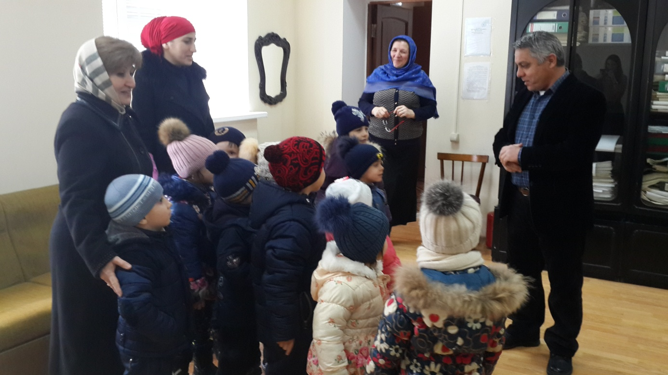

Подготовили:
Воспитатель – Акберова Р.Х.
Психолог - Сефербекова С.Ш.

Актуальность проекта
Речь — это важнейшая творческая психическая функция человека, область проявления присущей всем людям способности к познанию, самоорганизации, саморазвитию, к построению своей личности, своего внутреннего мира через диалог с другими личностями, другими мирами, другими культурами. Диалог, творчество, познание, саморазвитие — вот те фундаментальные составляющие, которые оказываются вовлеченными в сферу внимания педагога, когда он обращается к проблеме речевого развития дошкольника. Это те основы, на которых строится современная дидактика дошкольного возраста.Представление о закономерностях речевого развития детей дошкольного возраста выдвинуты в трудах Л.С. Выготского, Д.Б. Эльконина, А.А. Леонтьева, Ф.А. Сохина, А.М. Шахнаровича.
Взгляды авторов исследований направлений речевого развития отражены в следующих положениях:
- речь ребенка развивается в ходе обобщения языковых явлений, восприятия речи взрослых и собственной речи;
- язык и речь представляют собой своеобразный узел, в который «сплетаются» различные линии психического развития – воображение, мышление, память, эмоции;
- ориентировка ребенка в языковых явлениях создает условия для самостоятельных наблюдений за языком, для саморазвития речи, придает речи творческий характер.
Одной из актуальных проблем теории и практики развития речи детей дошкольного возраста остается проблема развития диалогической речи, так как речь возникает и развивается в процессе общения. Общение является необходимым условием формирования личности, её сознания и самосознания: это главнейший фактор психического и речевого развития ребенка. Проблема развития диалогической речи дошкольников является одной из актуальных проблем теории и практики логопедической науки. Обращение к проблеме диалога в образовании обусловлено тем, что на современном этапе развития обществу требуется личность, открытая для диалога. Готовность к диалогу - один из показателей сформированности индивида как личности.
В работах Галицких Е.О. указано, что диалог - сложная форма социального взаимодействия. Участвовать в диалоге иногда бывает труднее, чем строить монологическое высказывание. Обдумывание своих реплик, вопросов происходит одновременно с восприятием чужой речи. Участие в диалоге требует сложных умений: слушать и правильно понимать мысль, выражаемую собеседником; формулировать в ответ собственное суждение, правильно выражать его средствами языка; менять вслед за мыслями собеседника тему речевого взаимодействия; поддерживать определенный эмоциональный тон; следить за правильностью языковой формы, в которую облекаются мысли; слушать свою речь, чтобы контролировать ее нормативность и, если нужно, вносить соответствующие изменения и поправки .
Тип проекта: групповой, творческий.
Сроки реализации: 5 месяцев.
Участники проекта: дети 4-5 лет; родители; психолог;воспитатели.
В процессе реализации проекта опиралась на следующие принципы:
- принцип педагогического оптимизма;
- принцип гуманизма, уважительного отношения к себе и окружающим; терпимого отношения к мнению собеседник.
Цель проекта:
- расширение связной диалогической речи средних дошкольников.
- Учитывая возрастные и психологические особенности детей дошкольного возраста, их речевые возможности в качестве приоритетных задач выделила следующие:
- сформировать и развить умение общаться в паре, в группе, в коллективе;
- развить у детей представление по построению самостоятельных высказываний на основе сформированных лексических, грамматических и синтаксических навыков;
- способствовать использованию невербальных средств общения.
Для реализации проекта были продуманы и разработаны направления работы с детьми, родителями и социумом:
- разработка тематического плана занятий по теме «Мы Юные журналисты» (приложение 1);
- организация пресс-центра «Вести из Соколенка»;
- разработка и организация сюжетно-ролевой игры «Мы-юные журналисты»(приложение 2);
- подбор дидактических игр для развития коммуникативных навыков дошкольников (приложение 3);
- организация взаимодействия с родителями (приложение 4);
В рамках проекта использовались следующие формы работы с детьми:
- подгрупповые занятия с включением дидактических и словесных игр, практических заданий, элементов интервьюирования (приложение 5,6); знакомство с техническими средствами - микрофоном, диктофоном, фотоаппаратом;
- встречи-беседы с интересными людьми- журналистами, фотографами, редакторами;
- выпуск детско-родительской газеты «Вести из «Соколенка»
Взаимодействие с родителями прошло через следующие формы:
- участие родителей в сборе и изготовлении практического материала и атрибутики к занятиям;
- консультирование родителей по теме: «Размышления о диалоге и мастерстве его ведения» (приложение 7);
- знакомство родителей с циклом коммуникативных игр «Поиграем дома» (приложение 8);
- разработка памятки для родителей «Обсуди интервью с ребенком» (приложение 9);
- привлечение родителей к выпуску детско-родительской газеты «Вести из «Соколенка».
Итогом реализации проекта стала его презентация в форме:
выпуска и представления ежемесячной детско- родительской стенгазеты «Вести из «Соколенка»».
Методические рекомендации по реализации проекта «Мы юные журналисты».
Занятия проводились с детьми среднего дошкольного возраста, 1 раз в неделю. Продолжительность занятия - 30 минут.
В проекте принимали участие 10 детей. Комплектование участников происходило по желанию детей и по согласованию с родителями.
Занятия строились в соответствии с личностно – ориентированным подходом к воспитанию детей, что позволило обеспечить их единство с современной программой дошкольного образования. При проведении занятий учитывались следующие принципы:
- Систематичности и последовательности
- Доступности
- Наглядности
Поскольку основным видом деятельности дошкольников является игра, поэтому именно в рамках игрового общения происходило формирование и совершенствование речевой активности детей. С этой целью была разработана сюжетно-ролевая игра «Мы-юные журналисты», которая стала основой проекта «Мы юные журналисты».
Особо хочется отметить то, что сюжетно-ролевая игра «Мы –юные журналисты» завоевала детское признание своим своеобразием и многообразием атрибутики, максимальной приближенностью к действительности. Усвоив определенные знания, вооружившись блокнотами с опорными схемами ведения диалога, дети учились брать интервью у заведующего детским садом, бухгалтера, повара, медицинской сестры, повара, у приглашенных журналистов и др. Каждому «юному журналисту» на первом занятии вручался блокнотик, в который позже наклеивались опорные картинки-модели, помогающие ребенку в создании и воспроизведении диалога.
Моделирование считается в практике эффективным приемом развития диалогической речи, так как замена вербальных абстрактных образов зрительными, значительно облегчает обучение. С этой целью была разработана схема-подсказка для ведения диалога. Схема-подсказка состояла из картинок - символов. По этим картинкам совместно с ребятами подбирались возможные варианты вопросов, которые можно задать. Затем, уже в процессе самого интервью, ребенок - корреспондент выстраивал свой диалог, имея перед собой зрительную опору в виде картинок-символов.
В рамках проекта для развития коммуникативных навыков дошкольников воспитатели использовали дидактические и словесные игры.
Интересной находкой проекта «Диалог и детская журналистика» явился выпуск детско-родительской газеты «Вести из «Ромашки». Каждый ребенок помещал в ней свой «журналистский материал». Это очень увлекало детей. Они чувствовали значимость своей работы, поэтому старались четко строить фразы, следить за правильным звукопроизношением и т.д. Собрав очередной материал для газеты, дети и родители собирались в пресс-центре, где обсуждали новый выпуск. В газете размещали интересные репортажи, отчеты о творческих командировках, интервью с интересными людьми, свои рисунки. Готовый номер газеты размещался в фойе детского сада, где все дети и родители ДОУ с удовольствием «читали» и обсуждали ее, рассматривали иллюстрации- так происходил живой диалог между участниками проекта, детьми и родителями всего детского сада.
Для того чтобы отследить результативность работы по проекту были разработаны следующие критерии оценки уровня развития диалогической речи дошкольников, участвующих в проекте «Детская журналистика и диалогическая речь».
На рисунке представлены данные, полученные в процессе реализации проекта «Диалог и детская журналистика».
Результаты свидетельствуют о том, что уровень речевой компетентности дошкольников, участвующих в проекте «Детская журналистика и диалогическая речь» значительно повысился по всем критериям оценки. Значительно улучшились звуковая культура речи дошкольников - на 68%, умение построить связный рассказ – на 63%. В ответах детей стали звучать такие фразы, как “Беру интервью”, “Внимание! Идет запись!”, “Мы в эфире…”, «Разрешите задать вам несколько вопросов?» и т.д.
Даже родители, проявлявшие скептицизм по отношению к проводимой работе по детской журналистике, с недоверием относившиеся к занятиям, по окончании работы не скрывали чувства гордости за своих детей, бравших интервью и с гордостью рассказывающих о профессии журналиста.
В ходе реализуемого проекта дети не только приобрели знание норм речевого общения со взрослыми и сверстниками, но и стали использовать эти знания, причем не только в ходе занятий, но и в реальных жизненных ситуациях. Дети стали относиться друг к другу намного внимательнее и доброжелательнее, уменьшилось число конфликтных ситуаций. Кроме того, значительно обогатился их лексический запас, он пополнился словами и выражениями из словаря речевого этикета.
Таким образом участие в проекте «Диалог и детская журналистика» помогает развивать диалогическую речь у детей с речевой патологией, и позволяет сделать вывод, что уже в дошкольном возрасте журналистика вызывает у детей большой интерес и может быть использована как средство повышения уровня речевой и коммуникативной компетентности воспитанников.

Приложение №1
Тематический план занятий по теме
«Мы –юные журналисты!»

месяц | 1 неделя | 2неделя | 3неделя | 4неделя
Февраль | Учимся представляться. Будем знакомы. | Знакомство с аудиосредствами (магнитофоном, микрофоном, диктофоном) | Какие предметы делают жизнь журналиста удобной? | «Мы – юные журналисты» поход в редакцию газеты «Дагестанские Огни»
Март | Берем интервью у сказочного персонажа (работа по схемам) | Поход в городскую библиотеку | «Мы-журналисты» (интервью с заведующим ДОУ) | Оформление газеты « Вести из «Соколенка». Иллюстрация к материалу.  Техника фотографий.
Апрель | «Мы-журналисты  (встреча с работниками полиции) | Знакомство с профессией диктора, звукооператора. | Как вести себя во время интервью?  Мимика и жесты. | Оформление газеты « Вести из Соколенка». Иллюстрация к материалу.  Техника фотографий.
Май | «Мы-журналисты»  (интервью с мед.сестрой) | «Мы-журналисты»  (интервью с работниками Пожарной части) |  | Оформление газеты « Вести из «Соколенка ». Иллюстрация к материалу.  Техника фотографий.
Июнь | Экскурсия по достопримечательностям города (Поход в завод «Стеклозавод») | Репортаж об интересном событии.  «Мы-журналисты  (интервью с праздника, посвященного Дню защиты детей) | Оформление газеты « Вести из «Соколенка». Иллюстрация к материалу.  Техника фотографий | Итоговое занятие

Приложение №2
«Мы юные журналисты»
- Заинтересовать и привлечь родителей к активному участию в реализации проекта «Мы – юные журналисты».
- Привлечь родителей к сбору материалов, необходимых для реализации проекта.
- Помощь в изготовлении атрибутов к сюжетно-ролевой игре «Мы –юные журналисты».
- Познакомить родителей со словесными и коммуникативными играми.
- Приобщить родителей к выпускам газеты «Вести из «Соколенка».
- Побеседовать с родителями на тему «Размышление о диалоге и мастерстве его ведения».
- Предложить закрепить дома с детьми навыки ведения диалога, опираясь на специальную памятку.

Приложение 3
Сюжетно-ролевая игра «Мы –юные журналисты»
Цель:
- развитие связной диалогической речи, коммуникативности и личностного взаимодействия детей друг с другом.
Задачи:
- расширять и активизировать словарный запас старших дошкольников;
- закреплять навыки ведения диалога;
- развивать умения слушать собеседника и общаться в паре, в группе, в коллективе.
Оборудование и атрибутика к игре «Мы – юные журналисты»
Детские компьютеры, детские кинокамеры, детские фотоаппараты, блокноты, карандаши, нагрудные знаки, кепки с символикой, косынки-галстуки, микрофоны .
Алгоритм проведения сюжетно-ролевой игры «Мы-юные журналисты»
- Подготовительная работа: изготовление атрибутов, предварительная речевая подготовка, чтение произведений, тематические беседы, обогащение словарного запаса, дидактические игры.
- Творческие задания, командировки.
- Творческие отчеты.
- Выпуск детско-родительской газеты «Вести из «Соколенка».

Словесная игра «Угадай, о ком я говорю!»

Цель: закрепить знания детей о различных профессиях и расширить их перечень новыми.
В ходе игры воспитатель описывает профессию, но не называет ее. Можно предложить следующие профессии: воспитатель, журналист, фотограф, рекламный агент, диктор, художник, дворник, повар, корректор.

«Подбери то, что тебе нужно для работы»

Дети разбиваются на команды. Каждая команда получает набор карточек с изображением предметов, необходимых для работы человеку определенной профессии. Воспитатель называет профессию, а дети должны подобрать к ней всю атрибутику. Побеждает команда, которая сделает это быстрее всех. В результате словарь детей обогатился профессиональной терминологией: оператор, диктор, звукооператор, режиссер, рекламодатель, корректор, корреспондент.

Игра «Полезные советы»
(для родителей)
Предложите ребенку на время, пока вы заняты домашними делами, стать радиожурналистом и провести передачу «Полезные советы». В передаче могут быть рубрики: «Как сварить суп», «Как пожарить картофель», «Как погладить брюки», «Как пришить пуговицу» и др.

Игра «Не пропусти профессию»

Цель: развитие способности к переключению внимания, расширение
кругозора.
Дети встают в круг и внимательно слушают слова, которые произносит ведущий. Всякий раз, когда среди слов встречается название профессии, дети должны подпрыгивать на месте.
Варианты слов:
Лампа, водитель, ножницы, механик, липа, токарь, яблоко, журналист, сталевар, болтун, фоторепортер, архитектор, карандаш, строитель, гроза, обруч, столяр, мельница, ткач, попугай, пекарь, корреспондент, звукооператор, листок, шахтер, диктор, экскурсовод, учитель, сено, мама, кондитер, река, очки, продавец, тетрадь, фантазия, парикмахер, тракторист, ветеринар, ложка, птица, цветовод, огонь, экономист, стрекоза, машинистка, пулемет, чайник и.т.д.
Комментарий для педагога:
Для активизации памяти и речи детей после игры можно предложить им следующее задание: вспомните, какие слова, подходящие профессии журналиста (библиотекаря и т.д.) вы слышали?

Игра «Найди себе пару»
Цель: развитие внимания, наблюдательности, мышления. Дети получают карточки со словами :
ТЕ-ЛЕ-ВИ-ЗОР
МИ-КРО-ФОН
ПА-ПА
ДИК-ТОР
ТЕ-ЛЕ-ФОН
Задание детям: найти пару и встань так, чтобы получилось слово.

Игра «Угадайте, какая профессия у человека»

Весы, прилавок, товар (Продавец)

Каска, шланг, вода (Пожарный)
Сцена, роль, грим. (Артист)
Читальный зал, книги, читатель (Библиотекарь)
Ножницы, ткань,
швейная машинка (Швея)
Плита, кастрюля, вкусное блюдо (Повар)
Поле, пшеница, урожай (Фермер, колхозник)
Доска, мел, учебник (Учитель)
Руль, колеса, дорога (Водитель)
Маленькие дети, игры, прогулки (Воспитатель)
Топор, пила, гвозди (Плотник)
Кирпичи, цемент, новый дом (Строитель)
Краски, кисти, побелка (Маляр)
Болезнь, таблетки, белый халат (Врач)
Ножницы, фен, модная прическа (Парикмахер)
Корабль, тельняшка, море (Моряк)
Небо, самолет, аэродром (Летчик)
Микрофон, блокнот, диктофон (Журналист)
Микрофон, телестудия, гости программы (Диктор, телеведущий)

Игра «Составьте рассказ-описание о профессии журналиста

с опорой на план»

Как называется профессия?
В чем она заключается?
Какие качества нужны человеку этой профессии?
Какими знаниями должен обладать человек этой профессии? Дополнительные сведения о профессии.

Игра «Телевизор»

Цель: учим устанавливать «обратную связь» при взаимодействии с другими людьми.
Выбирают одного ребенка (ведущий телепередачи); остальные дети
делятся на 2 группы и уходят в другое помещение.
Воспитатель дает ведущему задание показать по ТВ (окно в ширме или стульчик со спинкой) передачу «Новости» («В мире животных», «Самый умный» и т. д.) пока он готовится, взрослый приглашает 1 группу
телезрителей, рассказывает им о событиях, которые будут показаны, телезрители по описанию угадывают, что за передача, и договариваются, как расскажут о ней 2 группе детей. Телезрители передают им информацию об увиденной передаче. Эта группа детей говорит, какую передачу они смотрели. Затем дети меняются ролями.

Игра «Что лишнее?»

Цель игры: закрепить знания детей об орудиях труда журналиста, развивать внимание, восприятие, мышление.
Оборудование: картинки с изображением предметов орудий труда.
Ход игры: детям предлагается рассмотреть картинки. Выбрать только те, которые необходимы в работе журналиста. Ребенок должен обосновать свой ответ.

Игра «Звукооператор»

Цель: научить детей самостоятельно принимать и осознавать цель совместной деятельности.
Для этой игры необходимо звуковое сопровождение, и здесь не обойтись без специальных приспособлений. Следует найти предметы, которые могут стать источниками разных характерных звуков. Например, подойдут чистая консервная банка, наполненная сухим горохом, деревянная ложка, колокольчик, свисток, и др.
Кроме того, необходимо подготовить магнитофон и пустую кассету. Распределить роли между собой. Теперь вы готовы к тому, чтобы сделать радиопостановку. Расскажите, например, «Сказка о царевиче и драконе» она может начинаться так:
В далекой – далекой сказочной стране жил был царь, и было у него три сына. В один прекрасный день отправил царь старшего сына на охоту (кто – то имитирует звуки охоты с помощью трещотки. Долго или коротко ехал он и выехал большое – пребольшое поле (кто – то имитирует с помощью инструментов езду). В поле лежал огромный камень. Только подъехал царевич к тому камню, как выскочил из – под него заяц и побежал во всю прыть… (кто – то имитирует зайца с помощью банки, наполненной горохом).
Включайте магнитофон и приступайте к делу.

Игра «Создаем фильм»
Цель: воспитывать коммуникативные качества детей; развивать монологическую речь и ее интонационную выразительность; развивать творческую фантазию .
Оборудование: сюжетные картинки.
Ход игры.
Дети делятся по интересам на микрогруппы. Каждая группа превращается в киностудию.
Задания: подумать, пофантазировать и озвучить фильм. Дети (киностудия) выбирают сюжетные картинки и дают наз0вание будущему фильму. Ребята, на киностудии, как известно, работают художники, сценаристы, звукооператоры, поэтому я предлагаю вам самостоятельно распределить роли.
Художники на длинных белых листах рисуют кадры, то есть могут добавить к сюжетным картинкам (количество кадров у группы должно быть равным).Звукооператоры сочиняют текст к фильму и решают, как они будут рассказывать содержание фильма на ТВ Студии. Роль режиссера выполняет воспитатель, координируя действия всех. На подготовку дается 20 минут. Обсуждение фильмов и их оценка проходит на ТВ Студии, в которую могут входить специально приглашенные взрослые (родители); «кинокритики или журналисты». Лучшему фильму присуждается премия.

Приложение №4
План взаимодействия с родителями в процессе реализации проекта «Детская журналистика и диалогическая речь»

- Заинтересовать и привлечь родителей к активному участию в реализации проекта «Детская журналистика и диалогическая речь».
- Привлечь родителей к сбору материалов, необходимых для реализации проекта.
- Помощь в изготовлении атрибутов к сюжетно-ролевой игре «Мы - журналисты».
- Познакомить родителей со словесными и коммуникативными играми.
- Приобщить родителей к выпускам газеты «Вести из «Ромашки».
- Побеседовать с родителями на тему «Размышление о диалоге и мастерстве его ведения».
- Предложить закрепить дома с детьми навыки ведения диалога, опираясь на специальную памятку.

Приложение 8
Муниципальное бюджетное дошкольное
образовательное учреждение "Детский сад N4 "Соколенок"
г.Дагестанские Огни

368670
г.Даг.Огни ул, Ленина,25
«___» ____________20__ адрес сайта МБДОУ №4 «Соколенок:
E-mail: sokolenok4@mail.ru https://dag-4-sok.tvoysadik.ru/

с детьми старшего дошкольного возраста
«Берем интервью у повара»
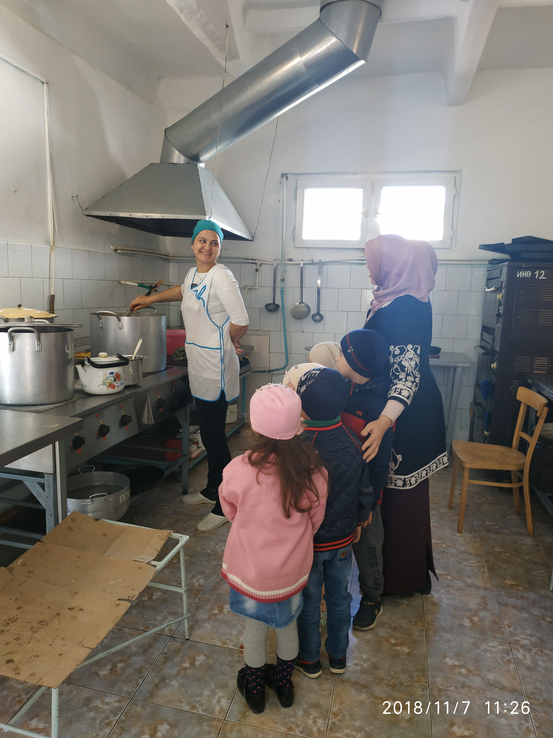

Подготовила психолог:
Сефербекова С.Ш.

Цель:
обучение их построению самостоятельных высказываний, умению излагать свои мысли развернуто, связно, логично, обоснованно, со смысловой завершенностью, грамматической оформленностью, выразительностью;
· расширение и активизация словарного запаса;
· развитие коммуникативных навыков и эффективного взаимодействия детей друг с другом, сотрудниками, родителями и гостями детского сада;
· формирование у воспитанников чувства принадлежности к группе и закрепление положительных эмоций от общего, творческого дела;

Задачи:
- Активизация словаря по теме «Профессия повар»
- Совершенствование умения строить диалог с использованием опорных карт-схем.
- Развитие способности к сотрудничеству, умения выдерживать паузы во время разговора, слушать и слышать других.
Оборудование:
- Детские кинокамеры
- фотоаппараты
- диктофон
- микрофоны
- косынки
- кепки с символикой
- карточки-символы
- блокноты с кармашками для карточек
Предварительная работа:
(Проводится воспитателем в группе)
Тематические беседы, сюжетно-ролевые, дидактические игры, направленные на накопление и активизацию словаря по теме.
Ход игры:
1.Организационный момент и объявление темы занятия.
Интерактивная игра «Большие пальцы вверх, шепчем все вместе»
Инструкция: Я хочу задать вам сейчас несколько вопросов. Каждый, кто знает ответ, должен поднять руку, сложить пальцы в кулак, а большой палец поднять вверх. Когда все получат достаточно времени для размышлений, и я увижу много поднятых вверх пальцев, я начну считать: "Раз, два, три..."На счет "три" вы все вместе должны будете прошептать мне ответ.
- Чем режут хлеб?
- Чем наливают суп из кастрюли в тарелку?
- На чем готовят еду?
- Из чего готовят еду?
- У какого предмета есть дно, крышка и ручки?
- Мы назвали много слов: нож, черпак, плита, продукты. Как вы думаете, человеку какой профессии нужны эти предметы? Правильно,
сегодня мы с вами отправимся в командировку на кухню и возьмем интервью у повара.
2.Предварительная беседа.
- О чем корреспондент может спросить у повара?
(Ответы детей)
Логопед предлагает для запоминания последовательности и содержания вопросов зрительную опору в виде карточек с изображением символа вопроса.
Поскольку работа с использованием опорных символов знакома детям, поощряется инициатива детей в подборе новых вопросов. Логопед договаривается с детьми, каким символом будет обозначен новый вопрос и заносит его в карточку.
Карточки-символы помещаются в кармашки блокнота в установленной последовательности.
- Чем будет заниматься фотограф?
- Как он обратится к повару с предложением сделать фотографию?
- Что может сказать фотограф после окончания своей работы?

3.Распределение ролей.
Учитывается желание детей, а также конкретные задачи.которые ставит перед собой логопед.

4.Эмоциональная разминка.
Психолог предлагает детям сделать злое, затем грустное, затем веселое выражение лица. По ходу делает уточнения, комментирует положение губ, бровей и т. д.
- Как выдумаете, обрадуются ли повара, если мы придем к ним с такими выражениями на лицах?
5.«Творческая командировка на кухню»
Двое детей-корреспондентов по очереди берут интервью у поваров.
(См. СХЕМУ ВЕДЕНИЯ ДИАЛОГА В ФОРМЕ ИНТЕРВЬЮ)
Фотографы ведут диалог с поварами и делают снимки.
6.Итог занятия.
Сюрпризный момент:
- Ребята, пока мы с вами вели беседу на кухне, нам пришло письмо от взрослых журналистов.
Психолог достает из письма значки (эмблемы) и награждает каждого журналиста, отмечая успешность выполнения им задания.

Приложение 9
Муниципальное бюджетное дошкольное
образовательное учреждение "Детский сад N4 "Соколенок"
г.Дагестанские Огни
368670
г.Даг.Огни ул, Ленина,25
«___» ____________20__ адрес сайта МБДОУ №4 «Соколенок:
E-mail: sokolenok4@mail.ru https://dag-4-sok.tvoysadik.ru/

Конспект занятия с детьми старшего дошкольного возраста

«Мы - журналисты»

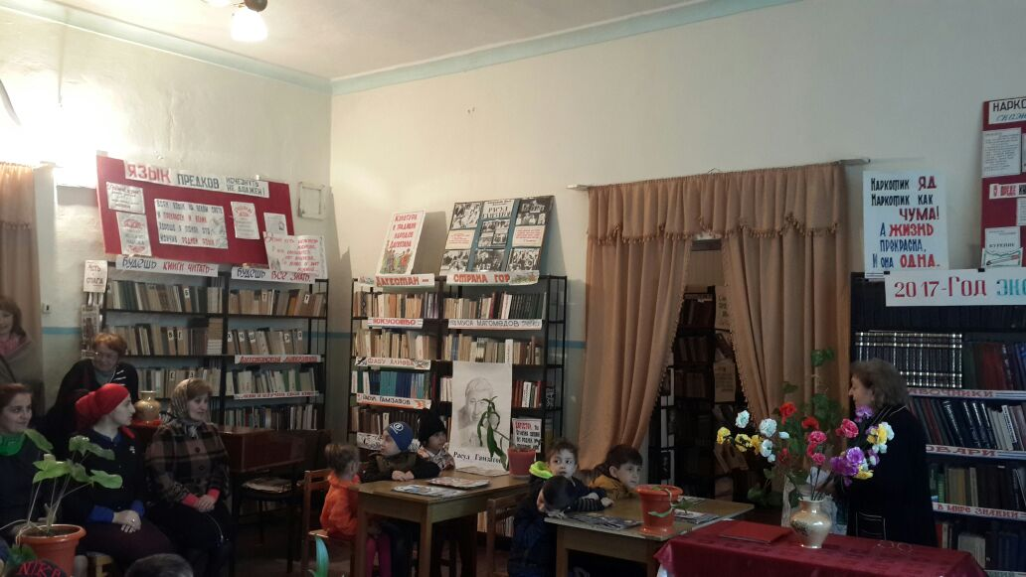

Подготовила и провела психолог:
Сефербекова Саимат Шихкеримовна

Конспект занятия «Мы – журналисты»

Предварительная работа: Рассматривание иллюстраций («Мы журналисты», «Берём интервью») и составление рассказов по ним. Экскурсия в типографию. Выставка книг и журналов. Беседа о профессии «Журналист». Просмотр видеофрагментов по ТВ.
Цель: закрепить знания детей о творческой профессии журналиста.
Задачи:
Развивать умение строить связные высказывания,
использовать различные средства связи частей предложения.
Развивать мышление, внимание.
Сформировать организаторские способности, умения,
навыки и действия по определённым игровым правилам.
Побуждать детей творчески использовать в играх знания о
жизни журналистов.
Воспитывать умение работать в подгруппе, координируя
свои действия с действиями партнёров.
Развивать навыки активного контроля и самоконтроля.
Методические приёмы: Моделирование, объяснения, беседа, вопросы, рассматривание, игровое упражнение, дидактические игры, образец ведения интервью.
Материалы для занятия.
Картинки для игры «Разрезные картинки».
План-карта для игры «Что изменилось?»
Картинки (22 шт.) для игры «Знаете ли вы предметы, которые
необходимы юному журналисту в работе?»
Фишки красного, синего, жёлтого, зелёного цветов.
Опорные схемы-картинки для ведения интервью.
Эмблемы, блокноты и ручки для награждения.

Ход занятия Часть 1
Введение в тему занятия
Психолог : Наше сегодняшнее занятие будет не совсем обычным. О чём оно будет? Это вы сможете определить с помощью разрезных картинок. Проводится игра «Разрезные картинки». Выбираются картинки с изображением средств массовой информации журналистов, орудий труда. Каждая из них разделена на 4 фрагмента и имеет рубашку
своего цвета, отличного от цвета рубашек других. Фрагменты картинок разложены на одном столе рубашками вверх. (Психолог предлагает детям подойти к столу и взять по одному фрагменту картинки).
Затем дети идут к столам, на которых лежат метки такого же цвета, как рубашки у картинок. Таким образом, дети разделяются на подгруппы по 4 человека, в составе которых будут работать в течение всего занятия. На столах они составляют картинку из фрагментов, после чего делают вывод о теме занятия.
Дорога в типографию
«Что изменилось?»
(Игра на развитие памяти и внимания)
Психолог : Дети, пожалуйста, подойдите к доске. Итак, разговор сегодня пойдёт о журналистах. Чтобы познакомиться с этой профессией получше, мы отправимся в типографию.
Ребята, подойдите к магнитной доске.
Для этого у нас есть карта. Посмотрите на неё внимательно. Мы выходим из детского сада, который на карте обозначен красным прямоугольником. Возле детского сада много высоких городских домов- они обозначены синим прямоугольником. Проходим автобусную остановку. (Она обозначена синим треугольником.) На углу, рядом с остановкой стоит магазин. (Он обозначен зелёным кружком.) Затем идём мимо банка (жёлтый круг), за ним попадаем, наконец, в типографию. План-карта предлагается детям или в уже готовом виде (магнитной доске), или выкладывается у них на глазах. После подробного её рассматривания логопед предлагает детям ненадолго закрыть глаза и убирает одну из геометрических фигур. Затем задаёт вопрос: «Что изменилось на нашей карте?» Фигуры можно не только убирать, но и заменять другими, менять их местами.
Психолог: Мы добрались до типографии. Итак, сегодня я предлагаю вам побывать в роли юных журналистов. Я буду главным редактором
вашей редколлегии. Прежде чем принять участие в работе типографии, скажите: какими качествами должен обладать человек данной профессии? (умный, воспитанный, вежливый, сообразительный, соблюдать речевой этикет, должен уметь задавать остроумные, чёткие содержательные вопросы, обладать чувством юмора и т.д.)
Какую пользу приносит его труд людям? (огромную пользу, так как с помощью журналистов мы можем узнавать все новости мира).
Что необходимо делать, чтобы стать журналистом? (заниматься хорошо, на занятии уметь слушать, читать много книг и т.д.)
Теперь мы знаем, какими должны быть журналисты. В работе журналистами или юнкорами вы покажете свои знания и умения. Вот вам первое задание. Оно называется «Не ошибись». Я буду называть слова, а вы услышав слово, относящееся к журналистике, должны хлопнуть в ладоши.
Слова: торт, видеокамера, интервью, шприц, компьютер, фотоаппарат, бинт, кисть, микрофон, магнитофон, телевизор, диктор, фоторепортёр, звукооператор, рисует, тушит, поёт.
Молодцы! С этим заданием вы справились.
Для выполнения 2 задания, ребята, нужно сесть за столы.
Второе задание «Знаете ли вы предметы, которые необходимы юному журналисту в работе?» Выберите те картинки, на которых изображены орудия труда журналиста.
У каждой команды картинки, дети советуются и дают ответ, картинки прикрепляют на мольберты .
1 группа 2 группа
Микрофон веник Видеокамера каска
Ручка ведро Магнитофон сверло
Блокнот топор Сотовый телефон спички
Лопата утюг Часы ноты
Компьютер малярная кисть Фотоаппарат огнетушитель
За каждый правильный ответ команды получают фишку. Молодцы! Знаете предметы, которые нужны юнкору в работе.
Физкультминутка «Девочки и мальчики».
При подобной организации занятия физкультминутка может и не потребоваться.
(Дети садятся на ковёр).
А теперь я хочу узнать, что вы умеете.
Игра «Берём интервью у литературного героя» (При проведении этой игры дети пользуются опорными схемами
ведения интервью)
Каждая группа должна обсудить у какого литературного героя будут брать интервью, распределить роли между собой (звукооператор, журналист, литературный герой, фотокорреспондент) Продумайте ситуацию.
-Как, где и при каких обстоятельствах вы встретились с этим литературным персонажем?
-Какова цель вашего интервью?
-Какие вопросы вы зададите вашему герою?
-Как начнёте интервью?
-Как закончите?
Интервью детей оцениваются фишками. А что тебе понравилось? (воспитатель подчёркивает, что лучшие, самые интересные интервью получились у тех команд, где дети сумели договориться, согласовать свои действия).

Заключение.
Выход из занятия
Оценку результатов занятия психолог предлагает сделать детям. Для этого он просит их выбрать фишки красного цвета, если занятие детям понравилось и было интересно; фишки жёлтого цвета, если что-то в занятии не понравилось; и фишки синего цвета, если занятие не понравилось вовсе. Конечно, с теми детьми, которые выбрали жёлтые и синие фишки, нужно побеседовать более подробно.
Затем психолог предлагает детям оценить собственную работу на занятиях с помощью тех же фишек это помогает детям выработать навыки контроля за своей работой. При неправильной самооценке логопед просит других детей высказать своё мнение о работе друга, его взаимоотношениях с другими детьми.
Ребята, все ответы отмечались фишками. Сейчас подсчитаем фишки, и у нас определится команда - победитель. Психолог оценивая работу детей на занятии, обращает внимание на то, что успеха добилась та команда, участники которой действовали особенно дружно.
Молодцы! Вы настоящие журналисты.
Психолог вручает детям эмблемы, блокноты и ручки.

Приложение 11

Муниципальное бюджетное дошкольное
образовательное учреждение "Детский сад N4 "Соколенок"
г.Дагестанские Огни
368670
г.Даг.Огни ул, Ленина,25
«___» ____________20__ адрес сайта МБДОУ №4 «Соколенок:
E-mail: sokolenok4@mail.ru https://dag-4-sok.tvoysadik.ru/

Беседа с родителями
детей старшего дошкольного возраста
на тему:

«Размышления о диалоге и мастерстве его ведения»

Психолог
Сефербекова Саимат Шихкеримовна
«Размышления о диалоге и мастерстве его ведения»
Уважаемые родители!
Заглядывали ли вы в Интернете на какой-либо молодежный форум? Смею вас уверить: это ужасающее зрелище. Диалоги, которые в нем ведут наши дети, неприятно поражают своей лексической бедностью, орфографической безграмотностью и полным пренебрежением к правилам логически-смыслового построения фразы.
Более того, большая часть общения ведется на так называемом молодежном сленге, состоящем из деформированных, усеченных слов, многие из которых нельзя назвать общеупотребительными.
Согласна, что наше время отличается стремительностью, диктует новые формы общения. И в этой новой форме диалог сводится просто к обмену информацией, а на задний план уходит овладение средствами невербальной коммуникации, культуры речи, умение устанавливать интерактивное взаимодействие с собеседником (умение слушать и слышать его, проявлять активное ответное отношение и т. д.).
С трудом верится, что люди, чье общение сводится к виртуальному в прямом и переносном смысле, смогут без серьезных трудностей реализовать себя в социуме, строить и поддерживать отношения с людьми в личном, профессиональном и общечеловеческом планах.
А теперь из чата заглянем в Евангелие. «Вначале было слово…», – говорится в нем. «Если подуть на искру, она разгорится, если плюнуть на нее, угаснет: то и другое исходит из уст твоих».
На мой взгляд, в этих словах раскрывается истинная ценность слова, речи и человеческого общения. Полноценное общение предполагает не просто обмен информацией, а такое взаимодействие партнеров, при котором они уважают друг в друге личность. Это личностное общение, обмен чувствами, переживаниями, поиск взаимопонимания. А главное – это путь к совместным мыслям, чувствам, к сотрудничеству, общей деятельности.
Теперь обратимся к древнеримскому писателю Апулею: «…от употребления меч начинает блестеть, а оставшись без дела ржавеет; точно так же и слово: оно слабеет от длительного оцепенения. Человеку дан свыше голос, который, правда, не столь могуч, как у зверей, но зато доставляет больше пользы уму, чем наслаждения уху. Поэтому применять его следует как можно чаще».
Однако, убеждена, что полноценное общение, умение грамотно строить диалог и устанавливать эмоциональный контакт с собеседником – это не только благо, но и серьезный труд. Об этом говорят интересные результаты исследований английских психологов. Они разработали шкалу частоты возникновения стрессовых ситуаций в профессиональной деятельности работников. Исходя из 10-балльной оценки, частота стрессового состояния журналистов составляет 7,5, равняясь частоте стрессов у летчиков и уступает по величине лишь количеству стрессов у шахтеров и служащих по охране правопорядка.
Конечно, здесь речь ведется о мастерах ведения диалога, но и в обыденной жизни знание технологии общения обогащает нас жизненным опытом, ведет к развитию личностных качеств. Бесспорно, что человек, умеющий вести не только бытовой ситуативный разговор, но и организовывать богатое, содержательное общение, будет успешным в учебе, в профессиональной деятельности и в личной жизни.
Именно поэтому нам, родителям и педагогам, нужно всячески поддерживать изначально заложенную в маленьком ребенке потребность в общении, формировать у детей умение вести диалог друг с другом. Ведь именно в диалоге со сверстниками дети получают опыт равенства в общении, учатся контролировать друг друга и себя, учатся говорить понятно, связно, задавать вопросы, отвечать, рассуждать, аргументировать, высказывать предложения и пожелания.
«Приятная речь – сотовый мед, сладка для души и целебна для костей» - говорится в Соломоновой притче.
Вы не согласны? Давайте обсудим!.....

Вопросы для беседы:
1.Считаете ли вы важным для вашего ребенка умение поддерживать диалог?
2. Учите ли вы своего ребенка умению вести диалог?
3. Поделитесь своим опытом обучения ребенка диалогу?
4. Как вы думаете, поможет ли сюжетно-ролевая игра «Мы-журналисты» научить вашего ребенка умению вести диалог со сверстником, взрослым?
Приложение 12
Муниципальное бюджетное дошкольное
образовательное учреждение "Детский сад N4 "Соколенок"
г.Дагестанские Огни
368670
г.Даг.Огни ул, Ленина,25
«___» ____________20__ адрес сайта МБДОУ №4 «Соколенок:
E-mail: sokolenok4@mail.ru https://dag-4-sok.tvoysadik.ru/

Консультация для родителей в родительский уголок
«Поиграем дома»
Когда мы попадаем в магазин и видим полки, заполненные яркими и красивыми игрушками, мы сразу хотим купить всё. Но очень часто получается так, что через неделю дорогая игрушка оказывается заброшенной куда-нибудь в дальний угол.
А нужна ли ребёнку та или иная игрушка? Давайте оглянемся вокруг. У вас доманаверняка найдётся много предметов, которые ребёнок вполне может использовать в игре. Такие "игрушки" интересуют ребёнка ничуть не меньше, а подчас и больше дорогих, специально приобретённых для него в магазине. Вот и некоторые примеры использования бытовых предметов в игре ребёнка.
Яркая пластиковая посуда, чашки тарелки, стаканы и т. д.
Сравнивайте их форму, размер, цвет. Складывайте в стакан красного цвета, например, только красные пуговицы. Используйте эти предметы при играх с водой и сыпучими продуктами (крупы, песок). Переливайте, пересыпайте их вместе с ребёнком.
Кухонная утварь: Кастрюльки сковородки и т. д.
Сравнивайте их размеры. Подбирайте крышки, подходящие по размеру. Смотрите вместе, где большая крышка, где средняя, а где маленькая. Слегка постучите по ним. Послушайте, какой звук они издают.
Флаконы с откручивающимися крышками, баночки из-под косметики.
Игры с этими предметами — чудесное упражнение для развития мелкой моторики. Покажите ребёнку, как откручивать и закручивать крышечки. Сравните их размеры. Открутите сразу все крышечки. Перепутайте их. Дайте ребёнку самому подобрать крышечки к флаконам и баночкам.
Коробочки из-под витаминов, пустые пакеты из-под сока.
Эти предметы можно обклеить цветной липкой лентой, а внутрь насыпать различные крупы (фасоль, горох, манку, пшено и т. д.). Ребёнок будет трясти коробочки, слушать, какие звуки они издают и сравнивать звучание. Если вы сделаете несколько одинаково звучащих пар коробочек, то ваш малыш может искать те, которые звучат одинаково. Например, две коробочки с одинаковым количеством зёрен фасоли, две коробочки с одинаковым количеством гречки, две коробочки с одинаковым количеством манки т. д.

Игра «Магнитофонный разговор»
Сядьте рядом с ребенком и запишите на магнитофонную ленту письмо бабушке, дедушке или другим родственникам. Перед тем, как начать запись, обсудите с ребенком, какие события произошли в последнее время, о чем ему хотелось бы поведать. Составьте список «репортерских» вопросов, которые собираетесь задать друг другу. Если приготовления окончены, включите магнитофон и возьмите друг у друга интервью, согласно составленному вами вопроснику. Закончив, прослушайте запись и можете отправлять адресату ваше послание.
Игра «Газетный отчет»
Если ваш ребенок уже знает, что в газете рассказывается о событиях, произошедших за день, вы можете подать ему идею сделать, конечно с вашей помощью, собственную маленькую газету. Обсудите, о каких событиях ему хотелось бы рассказать. Придумайте заголовок и со слов ребенка напишите одно- два предложения о том, что ему запомнилось особенно. Если ребенок захочет, пусть проиллюстрирует свой рассказ. Эту газету можно повесить на дверь детской спальни. Стараясь припомнить и связно рассказать обо всем, что произошло с ним или в семье, ребенок, скорее всего, успокоится и сможет лучше «переваривать» события дня.

ПАМЯТКА ДЛЯ РОДИТЕЛЕЙ

«ОБСУДИТЕ ИНТЕРВЬЮ С РЕБЕНКОМ...»

Уважаемые родители, посмотрите вместе с детьми по телевидению (ТВ) передачу «Спокойной ночи, малыши»... (или любую другую передачу, в содержании которой присутствует интервью).
Поговорите с ребенком об этой передаче. Вы могли бы обсудить следующие вопросы:
Какова тема передачи? (о чем передача)
Что для вас и вашего ребенка было наиболее интересно?
Как вы считаете, почему журналист (телеведущий) пригласил в свою передачу именно этих людей (или сказочных персонажей)?
Какой вопрос журналиста показался вам самым интересным (смешным)?
Что нового вы узнали из передачи?
Какой была речь участников телепередачи?
Если бы журналистом были Вы, о чем Вы спросили бы гостя передачи (интервьюируемого).

Психолог МБДОУ №4 «Соколенок»
Сефербекова Саимат Шихкеримовна

Приложение 14
СХЕМА-ПОДСКАЗКА
ДЛЯ ВЕДЕНИЯ ДИАЛОГА В ФОРМЕ ИНТЕРВЬЮ
№ п/п | Картинка-символ | Тема речевого высказывания | Варианты речевых обращений
1 |  | Вход в диалог  Приветствие | - Здравствуйте!  - Добрый день (утро, вечер)!  - Мы рады встрече с вами!  - И др.
2 |  | Цель | Разрешите задать Вам несколько вопросов?  Мы хотим побеседовать с Вами о …  Расскажите нам, пожалуйста, о …
3 |  | Рассказ о работе (профессии) | Чем Вы занимаетесь?  Что Вы делаете?  Что Вы можете рассказать о своей профессии?
4 |  | Обучение данной профессии | Где учились …?  Кто Вас научил?  Долго ли Вы учились?
5 |  | Рабочие инструменты | Какие инструменты Вам нужны?  Чем Вы работаете?  Расскажите о своих помощниках в работе?
6 |  | Отношение к профессии | Любите ли вы свою профессию?  За что Вы любите свою профессию?
7 |  | Фото на память | Разрешите с Вами сфотографироваться на память?
8. |  | Выход из диалога.  Выражение благодарности.  прощание | Вы очень интересно рассказали …  Спасибо вам за рассказ.  Нам понравилось…

Муниципальное бюджетное дошкольное
образовательное учреждение "Детский сад N4 "Соколенок"
г.Дагестанские Огни

Отзыв
о проекте Сефербековой Саимат Шихкеримовны «Мы юные журналисты»
В ходе выполнения проекта «Мы юные журналисты» психологом Сефербековой Саимат Шихкеримовной и Акберовой Рейхан Хейрутдиновой, продемонстрировали способность и готовность к освоению систематических знаний, их самостоятельному пополнению, переносу, систематизации и интеграции в проект. У участников проекта выявлена способность к диалоговой речи, сотрудничеству и коммуникации. Сформировалась способность к решению личностно, сознательно значимых проблем и воплощены найденные решения в практику.
Саимат Шихкеримовна умело пользуется ИКТ. В ходе выполнения проекта, родители и дети своевременно выполняли задания, получаемые на консультациях, беседах, с удовольствием посещали музеи, крепость Нарын-Кала (в городе Дербент),редакцию газеты «Дагестанские Огни», памятник воинам, погибшим в годы Великой Отечественной войны идр.
В ходе выполнения проекта Саимат Шихкеримовна показала себя инициативной, самостоятельной и ответственной. В выполняемой работе отмечается новизна подхода.
В целом совместный проект воспитателя и психолога ДОУ свидетельствует о способности совместно ставить проблему и находить пути её решения. Дети на открытых занятиях продемонстрировали свободное владение логическими операциями, навыками критического мышления, умение самостоятельно мыслить. Продемонстрирована способность приобретать новые знания.
Проект «Мы юные журналисты» тщательно спланирован и последовательно реализован, своевременно пройдены все необходимые этапы обсуждения и представления. Контроль и коррекция осуществлялись самостоятельно.
В завершении работы над проектом «Мы юные журналисты»
Проведены открытые просмотры ООД .
В заключение психолог Сефербекова С.Ш. и воспитатель Акберова Р.Х.
Защитили свою проектную деятельность на педагогическом совете детского сада.

Отзыв Зам.зав по ВМР МБДОУ №4 «Соколенок» _______ Шиховой К.А.

Зав. МБДОУ №4 «Соколенок» __________ Лачинова М.М.

Муниципальное бюджетное дошкольное
образовательное учреждение "Детский сад N4 "Соколенок"
г.Дагестанские Огни

Отзыв
о проекте Сефербековой Саимат Шихкеримовны
«Мы юные журналисты»
Зовут меня Шихмагомедова Пери,я мама Шихмагомедова Тамерлана.
С большим интересом наблюдала и участвовала в совместном проекте Саимат Шихкеримовны и Рейхан Хейрутдиновны «Мы юные журналисты».
Особенно радует то, что в вашу работу активно включились родители, проявили большую заинтересованность к теме.
По вопросам, задаваемым мне моим сыном, я поняла, что ребенок открывает для себя новый Мир. Проводимый групповой проект, развил интерес моего стеснительного и робкого ребёнка к истории нашего города , к каждой профессии отдельно, а самое интересно было наблюдать как с любым предметом похожим на микрофон он носился по всему дому ведя диалог на разные темы, на которые охотно с ним вели диалог дедушка ,бабушка ,сестра и другие члены нашей семьи . Посетив городскую библиотеку Тамеран стал интересоваться книгами о космосе, о звездах. Большой интерес вызвала информация о планетах.
Посещение крепости Нарын –Кала в городе Дербент показало, как полезна информация данная экскурсоводом детям, это укрепляет и расширяет знания детей. С большим интересом наблюдала за происходящим. Как нужны такие познавательные беседы подрастающему поколению. Дети испытывают особую радость от открытий и познания Мира.
Спасибо Вам за организацию интересного увлекательного проекта.!
Шихмагомедова Пери
_____________________ мама Шихмагомедова Тамерлана
Зав. МБДОУ №4 «Соколенок» __________ Лачинова М.М.

